Cookie&Session会话技术

今日内容介绍
- 案例一：用户登录后记住用户名
- 案例二：一次性验证码

今日内容学习目标
- 可以响应给浏览器Cookie信息
- 可以接收浏览器携带的cookie信息
- 理解cookie的执行原理
- 可以对session作用域的数据进行操作：存放、获得、移除
- 理解session的执行原理

案例一：用户登录后记住用户名.

需求:
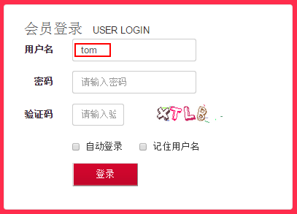

分析:

技术分析:
【JSP的简单概述】
- 什么是JSP :Java Server Pages(Java服务器端页面)动态页面
jsp = html + java
- JSP的嵌入Java代码:JSP的脚本元素
* <% %> :翻译成类的service方法内部的内容. 定义变量,定义类,直接写代码块.

【会话技术】
- 什么是会话 :用户打开一个浏览器访问页面,访问网站的很多页面,访问完成后将浏览器全都关闭的过程称为是一次会话.
如同打电话。
- 为什么使用会话技术?解决什么问题？
保存用户各自的数据。
* 用户私有的数据,购物信息数据保存在会话技术中.
- 常见的会话技术:
* Cookie :Cookie保存数据在浏览器
* Session :Session保存数据在服务器
- 使用会话技术:
【Cookie技术的使用】
API: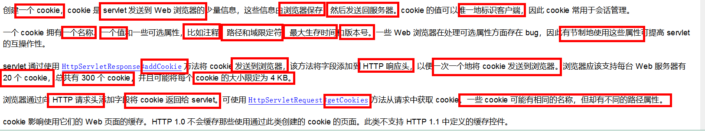
- 创建一个Cookie对象:
* Cookie(String name,String value); //cookie只能保存字符串数据。且value不能保存中文
- Cookie的常用的API：
name： 一但赋值就不能再改了。
value:注意：不能存中文。
maxAge:Cookie缓存的有效时间。
-1：默认。代表Cookie数据存到浏览器关闭（保存在浏览器内存中）。
0：代表删除Cookie.如果要删除Cookie要确保路径一致。
正整数：以秒为单位保存数据有有效时间（把缓存数据保存到磁盘中）

path：表示保存Cookie的路径。 默认是当前创建Cookie对象的路径
例：/day37/aaa/ServletDemo1 此Servlet创建的Cookie
访问：/day37/demoServlet能否访问到Cookie？ 不能
/day37/loign.jsp 能不能访问到？不能
/day37/aaa/bbb/ServletDemo2能不能访问到？能

一般把路径设置在根路径下: setPath(request.getContextPath()) 表示当前应用下的所有资源都可以访问Cookie数据
* getName();
* getValue();
* setMaxAge(int maxAge); -- 设置Cookie的有效时间.

- 向浏览器保存数据:
HttpServletResponse有一个方法:
* void addCookie(Cookie cookie);

- 获得浏览器带过来的所有Cookie:
HttpServletRequest有一个方法:
* Cookie[] getCookies();

步骤分析:
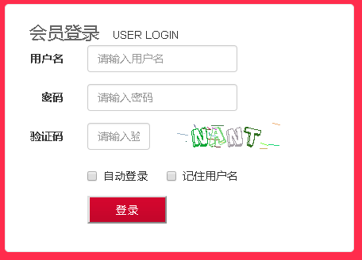
LoginServlet
//获取请求参数
//调用业务
If(登录成功){
If(如果勾选了复选框){
创建Cookie
响应Cookie数据到浏览器
}
}
//分发转向

浏览器缓存：username=tom

Index.jsp

【步骤一】：准备登陆的案例.
【步骤二】：LoginServlet中，在用户登录成功的情况下，判断如果用户勾选了记住用户名，则创建Cookie对象并写回到客户端浏览器
【步骤三】：在登录页面中，找到指定的Cookie并取出用户名信息，然后将用户名设置到用户名文本框。

注意：用户第一次访问服务器资源时不会带Cookie数据的。

代码实现
login.jsp ---> LoginServlet --> success.jsp
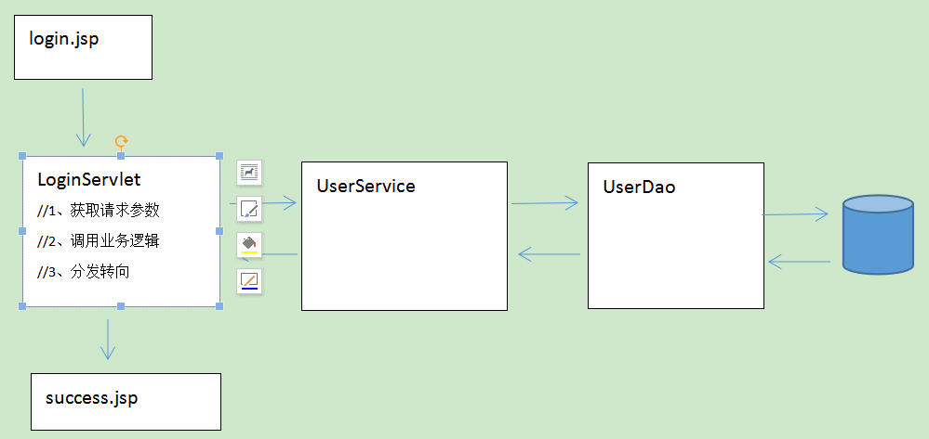

1、修改LoginServlet

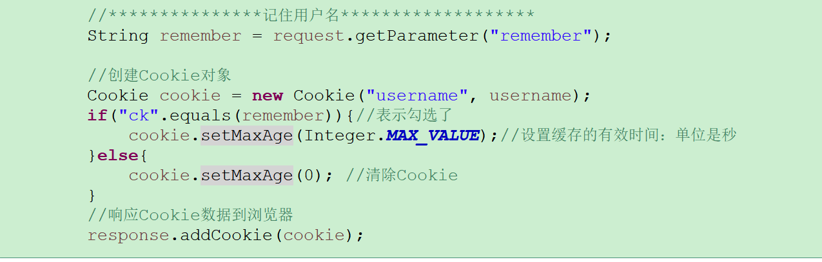

修改Login.jsp
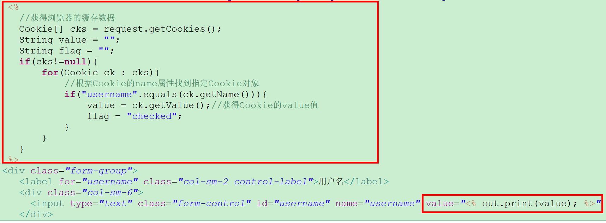

案例二：一次性验证码校验

需求：
在网站登录的时候,生成一个验证码.登录的时候对验证码进行校验.
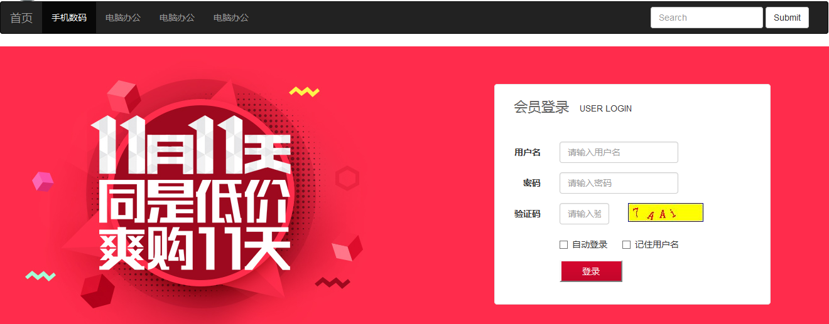

分析:

技术分析:
【HttpSession的概述】
Session也是会话技术。
作用：也是保存用户各自的数据。
为什么要使用Session？
Cookie保存数据在客户端浏览器，不安全。session保存数据在服务器，安全的。
Cookie只能保存少量的字符串数据。Session保存的是对象。

Session对象默认存活时间为30分钟。

session也是一个域对象: request ServletContext
void setAttribute(String key,Object value);
Object getAttribute(String key);
removeAttribute(String key);

应用场景：购物车、保存用户信息
为什么要使用session保存用户信息:安全，正好它符合保存用户各自数据。
- Session的执行原理：依赖于Cookie的.
可以被多个资源所共享。一个session对应一个用户会话（浏览器）
- 使用Session:
* request.getSession();//获得session

步骤分析:
CodeServlet
直接保存字符到session中

loginServlet
获得session中数据
//比较文本框中的数据

步骤一：生成验证码的时候,将随机产生的4个字母或数字存入到session中。
步骤二：在页面中输入一个验证码点击登录.提交到LoginServlet
步骤三：在LoginServlet中获得页面提交的验证码和session中验证码比较
步骤四：如果不一致返回登录页面.
步骤五：如果一致,再去比较用户名和密码

代码实现：
a、修改CodeServlet
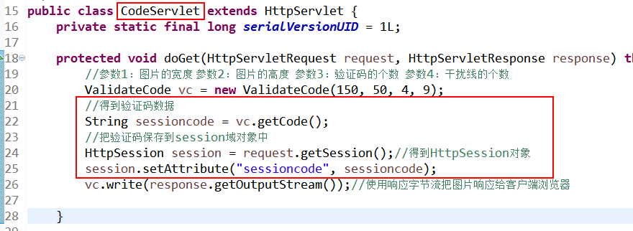

b、修改LoginServlet
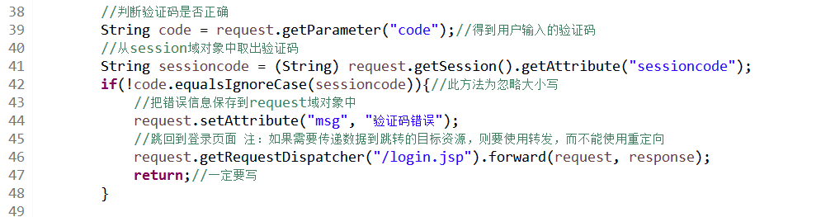

总结:
ServletContext ：适合所有用户共享数据.
* 生命周期：
* 服务器启动的时候创建.
* 服务器关闭的时候销毁.
* 作用范围：
* 整个web应用.
HttpSession :私有的数据.登录用户的信息.
* 生命周期：
* 服务器端第一次调用getSession()方法时候.才会创建一个session对象.
* session销毁三种情况:
* session过期:默认过期时间30分钟.
* 非正常关闭服务器:(正常关闭服务器 序列化到硬盘 钝化、活化)
* 调用session.invalidate();直接销毁

setMaxInactiveInterval(int interval) 设置sessoin的有效存活时间。单位秒
* 作用范围：
* 多次请求(一次会话)
HttpServletRequest :
* 生命周期:
* 客户端向服务器发送请求的时候,服务器创建一个请求对象.
* 服务器对这次请求作出响应之后.请求对象就会被销毁.
* 作用范围:
* 一次请求

